彰化縣104年度國民中小學校外教學計畫
活 動 成 果 表
計畫名稱 |  | 彰化縣大新國民小學104學年度校外教學實施計畫-水沙連騎跡.水陸雙享報知性之旅
申請學校 |  | 北斗鎮大新國民小學
量之成效分析 | 一、前言  大新國小位於南彰化臨近北斗鎮郊工業區，有6班學生52人。學區內的家長以農、工為主，多數家長並無習慣帶孩子從事文化以及環境教育方面的戶外活動，孩子缺乏相關的學習路徑，因此學校2年前即從校園環境開始，設計相關學習單引導孩子進行人文歷史與環境閱讀，培養孩子去關心自己生活的這塊土地。  這份教案的設計理念是希望從校園出發，逐漸擴展至彰化縣周邊縣市的在地人文歷史的關懷，因此選定日月潭這個重要的”夢幻水沙連”為活動場地，讓學生了解到日月潭是重要的休閒產業紅區，身為以農為主的北斗人更應深入瞭解這些休閒產業的相關歷史與演變。好讓農業環境也可進行升級與蛻變。  吃果子拜樹頭，飲水要懂得思源。以農業為生的農民最重要的資產是土地，沒土地的就得靠工業生產力。因此特地規劃『水沙連騎跡.水陸雙享報」人文探索、知性之旅。探索體驗頭社活盆地、九蛙疊像水蛙頭步道、九族纜車體驗、孔雀園生態教育、文武廟年梯步道、世界十大最美的水上環湖自行車道等體驗旅行，希望加深學童「愛鄉.讀鄉」的觀念，藉由豐富的探索活動，讓學童了解自身觀念及行為對整體產業環境的重視，並能好好愛護環境，愛護鄉土，達到永續經營使用的目的。  二、活動時間、場次、數量、參與人數  本次活動時間安排於104年11月26.27日舉行，為期2天，六年級學生均參加。  三、學習單  學習單收回14份，參加學生全數繳交，擇優良作品數件表揚(見附件)。  四、滿意度調查表之件數與分析  滿意度調查表共收回14份，量化分析資料如下：

彰化縣104年度國民中小學校外教學計畫
 |  |  |  | 填表人： | 大新國小
一、基本資料
◎所在鄉鎮 |  | ◎身分 |  | ◎學年
北斗鎮 | 14 | 學生 | 10 | 低年級 | 0
 |  | 教師 | 4 | 中年級 | 0
 |  | 其他 | 0 | 高年級 | 10
 |  |  |  | 其他 | 0
所在鄉鎮 |  |  |  | 身分
北斗鎮 |  |  |  | 學生
學年 | 6年級

二、滿意度調查
研習主題
 | 您覺得本次校外教學點適合您參觀嗎?(A) | 您覺得本次校外教學的課程內容有趣嗎?(B) |  | 您覺得老師(導覽員)解說內容清楚嗎(C) |  | 您認為本次課程對於您學習上有幫助嗎?(D) |  | 本次校外教學對了解家鄉特色或文化有幫助嗎?(E) |  | 您對本次校外教學整個活動喜歡嗎?(F)
1.很好 | 11 | 11 |  | 11 |  | 11 |  | 12 |  | 12
2好 | 2 | 1 |  | 2 |  | 2 |  | 2 |  | 1
3.普通 | 1 | 2 |  | 1 |  | 1 |  | 0 |  | 1
4.差 | 0 | 0 |  | 0 |  | 0 |  | 0 |  | 0
5.很差 | 0 | 0 |  | 0 |  | 0 |  | 0 |  | 0

圖A 圖B 圖C

圖D 圖E 圖F
質之成效分析 | 一、課程內涵  1.讓學生更深入了解彰化縣周邊縣市鄉土文化-幻影水沙漣的歷史，培養學童對活動地域的概念與認同。  2.參觀頭社活盆地，九蛙疊像水蛙頭步道水源頭，喚醒及培養學童重視家鄉的農業文化榮光及加強水資源保護的重要。  3.從歷史、文化到向山遊客中心、伊達邵夜遊的經歷，形塑學生歷史人文的關懷，進而引發對生活土地的認同與維護。  二、成效  認知方面：學生能更深入了解休閒產業文化-日月潭休閒產業鏈、九族文化村、休閒  農產業文化的歷史  情意方面：學生能從歷史、文化到體驗腳踏車騎乘在世界最美的水上自行車道，落實歷史人文的關懷，引發對生活土地的認同與維護  技能方面：學生能實踐文化維護與歷史傳統的榮光。  三、過程檢討  在教學活動過程中，藉由參觀與專業解說，讓學生親自去體驗與感受歷史、生態、文化的概念，將其學習內容具體化，可有效內化學生之學習內容。這樣的校外教學活動能確實引發學生對於鄉土文化與歷史的認識，另外也能對環境保育有更具體的認識。  建議課程安排的時間可以依據學校課程安排與學生實際參與狀況做彈性調整。  四、問題解決策略  利用活動過後之檢討會提出改進意見，並於下一次的學校課程總體計畫中排入教學活動，並配合既定課程調整學習內容。
質之成效分析 | 五、活動成員滿意度調查分析  本次校外教學最讓您感興趣的地方是:  有12位感到最有興趣的地方是水上自行車道騎車的美麗體驗。  有2位感到最有興趣的地方是全程自行車騎乘體驗及自行車的組裝學習。  所有同學對日月潭國家風景區生態環境的維護與美麗景緻均展現最高興趣。  1. 年梯步道真奇妙。 2.水上騎乘好有趣。 3.生態環境真多元。 4.植物種子真美  麗。5.農人好勤勞。 6.午餐好好吃。  本次校外教學讓您最有收穫的內容是:  1. 學到許多知識。 2. 田園風光好。 3.沿途風景好漂亮。 4.騎腳踏車體  驗真新鮮。 5. 水力灌溉系統的智慧。 6.年梯步道好神奇。  7. 認識許多植物。 8. 可以看到好多大陸客。  9. 自己組裝腳踏車。 10. 了解自行車的結構跟騎車的安全。  11. 讓我們更認識台灣的美。 12. 可以增加學習能力。  13. 得到更多知識。  14. 學到怎麼看廟的裝飾。  15. 知道水庫的功能。 16. 沒有陽光和雨水，萬物不能活。  17. 如何保護自己的身體。 18. 東西不可亂吃。 19. 農產業文化的重要。  20. 看到很多動、植物，也學習到為什麼有些會慢慢消失。  21. 感謝導覽老師幫助我們認識週遭生態環境。  22. 我終於了解台灣真是一個好地方。
質之成效分析 | 您認為本次校外教學可以再增加的內容是:  1. 太好了，不用。 2.可以品嚐地方小吃。3.可以製作紀念品。 4. 再騎遠一點更深刻。5.景點多一點。 6.多點實際操作的機會。 7.多介紹古蹟。  8. 繞日月潭一圈。  您希望下次舉辦校外教學的地點能有:  1. 日月潭。 2. 高雄義大。 3. 出國。 4. 田尾公路花園。  5. 動物園。 6. 自然科學博物館。 7. 頑皮世界。 8. 蓮荷果。  9. 萬景。 10. 鹿港醬油博物館。 11. 騎車環島。 12. 八堡圳的跑水節。 13..溪湖糖廠。 14. 台中國立圖書館。  15. 台北故宮博物館。 16. 獼猴館。

質之成效分析 | 其他意見與建議:  1. 解說員講解可以再多一點。  2. 多一點遊戲區。  3. 可再增加多一點地點。  4. 我希望下次可以得到更多收穫。  5. 希望時間可以調整。  6. 希望下次的戶外教學能夠騎更遠一點。  7. 可以看到更多的動、植物。  8. 希望時間可以拉長，多1.2天。  9. 我希望校外教學不要有太多地方，因為太多地方要一次學起來對我來說有點難度。
活 動 成 果 照 片 (書 面 ６ 張 以 上) 及 成 果 資 料 電 子 檔 光 碟 一 份 | 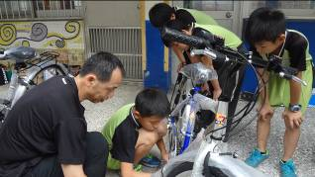  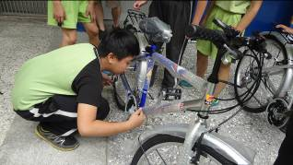  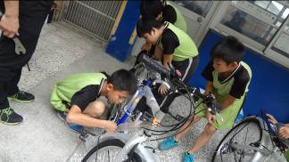  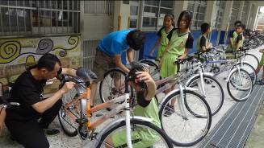  腳踏車組裝教學

活 動 成 果 照 片 (書 面 ６ 張 以 上) 及 成 果 資 料 電 子 檔 光 碟 一 份 | 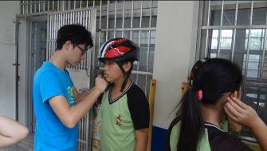  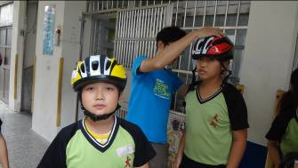  教導安全帽正確安全戴法  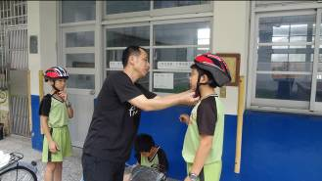  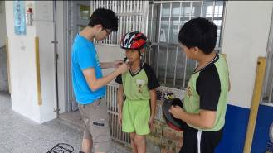

活 動 成 果 照 片 (書 面 ６ 張 以 上) 及 成 果 資 料 電 子 檔 光 碟 一 份 | 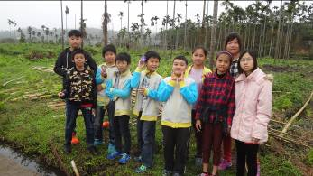  頭社活盆地體驗  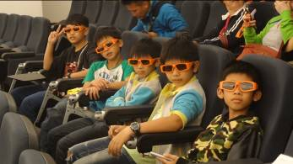  收看幻影水沙連盆3D介紹  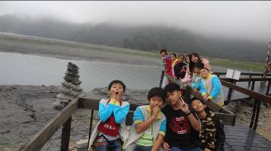  九蛙疊像真奇妙  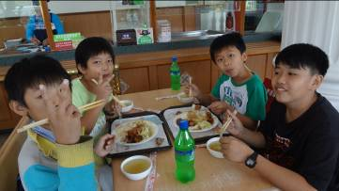
活 動 成 果 照 片 (書 面 ６ 張 以 上) 及 成 果 資 料 電 子 檔 光 碟 一 份 | 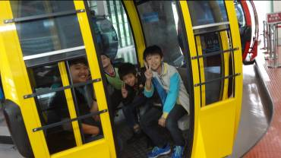  九族纜車新奇體驗  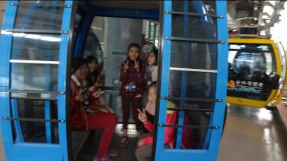  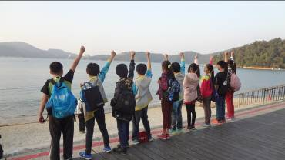  伊達邵我來了  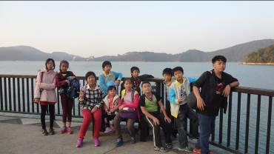
活 動 成 果 照 片 (書 面 ６ 張 以 上) 及 成 果 資 料 電 子 檔 光 碟 一 份 | 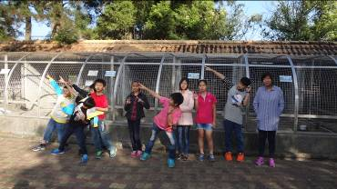  參觀孔雀園.文武廟教學活動  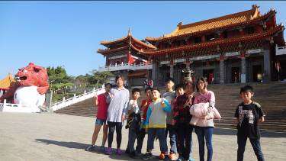  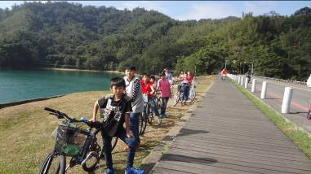  美麗的日月潭婚紗步道  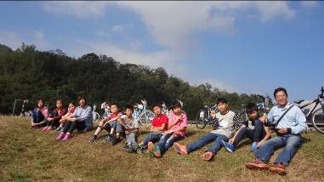
活 動 成 果 照 片 (書 面 ６ 張 以 上) 及 成 果 資 料 電 子 檔 光 碟 一 份 | 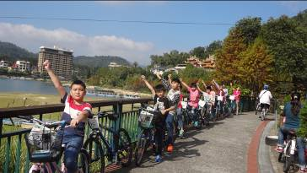  世界最美的水上自行車道  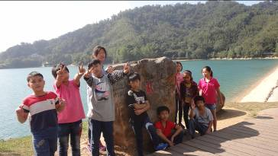  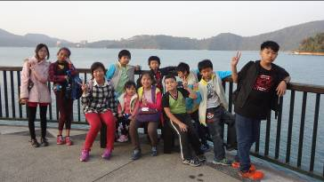  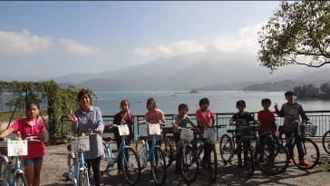

活 動 成 果 照 片 (書 面 ６ 張 以 上) 及 成 果 資 料 電 子 檔 光 碟 一 份 | 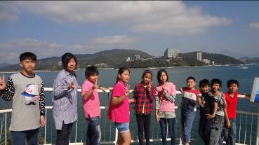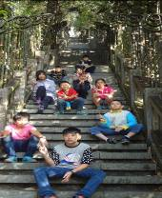  日月潭我來了  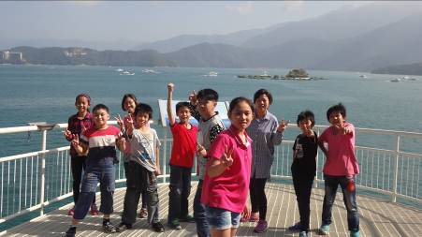  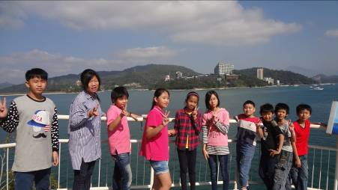

承辦人： 主任： 校長：

